**Лабораторна робота №7**

**Тема:** Основи роботи в програмах керування проектами Microsoft Project та безкоштовних аналогах.

**Мета:** Засвоїти методику та виробити практичні навички роботи в програмах керування проектами Microsoft Project та на його аналогах.

**Теоретичні відомості.**

**Microsoft Project** — [система управління проектами](http://uk.wikipedia.org/w/index.php?title=%D0%A1%D0%B8%D1%81%D1%82%D0%B5%D0%BC%D0%B0_%D1%83%D0%BF%D1%80%D0%B0%D0%B2%D0%BB%D1%96%D0%BD%D0%BD%D1%8F_%D0%BF%D1%80%D0%BE%D0%B5%D0%BA%D1%82%D0%B0%D0%BC%D0%B8&action=edit&redlink=1), розроблена корпорацією [Microsoft](http://uk.wikipedia.org/wiki/Microsoft). Microsoft Project створений, щоб допомогти менеджерові проекту в розробці планів, розподілі ресурсів по завданнях, відстежування прогресу і аналізу обсягів робіт.

Microsoft Project створює розклади [критичного шляху](http://uk.wikipedia.org/w/index.php?title=%D0%9A%D1%80%D0%B8%D1%82%D0%B8%D1%87%D0%BD%D0%B8%D0%B9_%D1%88%D0%BB%D1%8F%D1%85&action=edit&redlink=1). Розклади можуть бути складені з урахуванням використовуваних ресурсів. Ланцюжок візуалізується в [діаграмі Ганта](http://uk.wikipedia.org/wiki/%D0%94%D1%96%D0%B0%D0%B3%D1%80%D0%B0%D0%BC%D0%B0_%D0%93%D0%B0%D0%BD%D1%82%D0%B0).

Таблиці - це одне з основних засобів подання проектних даних. У проектному файлі всі дані зберігаються у вигляді двох таблиць, одна з яких містить інформацію про завдання, а друга - про ресурси проекту. Ці дві «внутрішні» таблиці складаються з безлічі полів. Таблиці є сумісні з діаграмою Ганта.

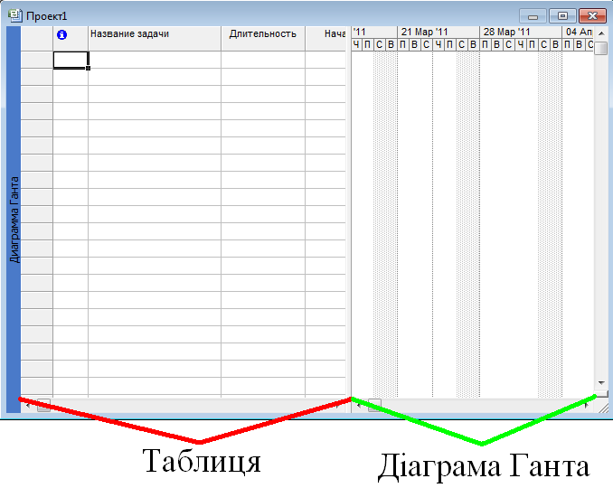

**Перегляд даних за допомогою таблиць**

Переключення між таблицями здійснюється за допомогою команд підменю Table (Таблиця) меню View (Вид). Наприклад, для того щоб відобразити в поданні Gantt Chart (Діаграма Ганта) таблицю Task Usage (Використання завдань), перейдіть до цього поданням, клацнувши на відповідній кнопці, а потім виберіть у меню команду View ► Table ► Usage (Вид ► Таблиця ► Використання).

**Додавання, видалення та форматування колонок**

Набір стовпців за замовчуванням включених до таблиць, не завжди може підходити для завдання. У такому випадку його можна змінити. Додати стовпець у таблицю можна двома шляхами: за допомогою команди Insert ► Column (Вставка ► Стовпець) основного меню або за допомогою команди Insert Column (Вставити стовпець) контекстного меню (щоб ця команда з'явилася в контекстному меню, необхідний про попередньо виділити одну з колонок таблиці, клацнувши на її заголовку). Після цього відкривається діалогове вікно визначення властивостей колонки. У списку Field name (Ім'я поля) перераховані поля, які можна додати в таблицю. Назва поля відображається в заголовку колонки. Розкриваються списки Align title (Вирівнювання заголовка) і Align data (Вирівнювання даних) визначають орієнтацію тексту в заголовках стовпців:-Right (Поправому краю), Center (По центру) або Left (По лівому краю). Нулі з лічильником Width (Ширина) дозволяє вказати ширину стовпця в символах. Діалогове вікно визначення властивостей додається в таблицю колонки. Якщо в заголовку стовпця використовується кілька слів, і всі вони не вміщаються в заголовку через його невеликий ширини, допоможе прапорець Header Text Wrapping (Перенос заголовка за словами). Якщо його встановити, то не вміщаються слова будуть автоматично переноситися на наступний рядок. Задавши потрібні параметри колонки, щоб додати колонки в таблицю клацніть на кнопці 0К. Для редагування властивостей доданої до таблиці колонки потрібно виконати подвійне клацання на її заголовку. При цьому відкриється вже знайоме діалогове вікно, в якому можна внести необхідні зміни. Для автоматичного підбору оптимальної ширини колонки потрібно навести курсор миші на праву межу заголовка колонки (показник у цей момент прийме вид хреста з направленими вправо і вліво стрілками) і зробити подвійне клацання. Щоб прибрати непотрібну колонку, слід виділити її, клацнувши на її заголовку, а потім у контекстному меню колонки вибрати команду Hide Column (Приховати стовпець). Після цього колонка буде видалена з таблиці

**Створення нової таблиці**

Для здійснення операцій по створенню та видаленню таблиць необхідно за допомогою команди View ► Table ► More Tables (Вид ► Таблиця ► Інші таблиці) відкрити уже знайоме нам діалогове вікно зі списком усіх таблиць, доступних у відкритому проекті. Щоб створити таблицю, потрібно клацнути на кнопці New (Створити). При цьому з'явиться діалогове вікно визначення властивостей таблиці. Тут задаються назва таблиці, вміст та їх формат, а також додаткові параметри відображення таблиці в інтерфейсі MS Project.

Назва таблиці вказується в полі Name (Їм я). Прапорець Show in menu (Показувати в меню) визначає, чи буде нова таблиця відображатися в списку таблиць, що відкривається в меню View ► Table (Вид ► Таблиця). Прапорець Lock first column (Зафіксувати перший стовпець) впливає на відображення першої колонки: вона може виглядати як звичайна колонка, або ж виділена сірим кольором, що означає захист від введення. Формат представлення дат в осередках таблиці вибирається в списку Date format (Формат дати). Варіант Default (За замовчуванням) відповідає формату, визначеного для всього проекту на вкладці View (Вид) діалогового вікна Options (Параметри), відкриває мого командою Tools ► Options (Сервіс ► Параметри). У полі з лічильником Row height (Висота рядків) задається висота рядків у новій таблиці. Одиниця означає стандартну висоту, а інші цифри відповідають кратності збільшення висоти щодо стандартної. Установка прапорця Auto-adjust header row heights (Автоналаштування висоти рядка заголовків) забезпечує підбір висоти заголовка колонок так, щоб у ньому вмістилися всі слова з його назви. У центрі розглянутого діалогового вікна розташовується блок Table (Таблиця), в якому формується структура нової таблиці. До блоку входять ряд кнопок, поля введення і таблиця, кожен рядок якої відповідає колонці в новій таблиці, а стовпці - властивостям цієї колонки. Для додавання колонки в нову таблицю потрібно клацнути в потрібному рядку стовпця Field Name (Ім'я поля) і в який з'явився списку вибрати назву колонки. Після цього в цьому рядку будуть автоматично заповнені інші поля, що визначають властивості нової колонки. Щоб вставити рядок у таблиці між існуючими рядками, потрібно встановити курсор на той рядок, над якою потрібно вставити нову, і клацнути на кнопці Inse rt Row (Додати рядок). Видалення рядків здійснюється за допомогою кнопки Delete Row (Видалити рядок), причому MS Project не виводить додаткове попередження перед видаленням. Після введення всіх параметрів нової таблиці для їх збереження потрібно клацнути на кнопці ОК.

**Створення таблиці на основі існуючої**

У багатьох випадках таблиця створиться на основі існуючої таблиці. Зручніше за все при цьому скопіювати існуючу таблицю і, зберігши її з новою назвою, внести в неї необхідні зміни. Для копіювання таблиці слід відкрити діалогове вікно More Tables (Інші таблиці), виділити у списку потрібну таблицю і клацнути на кнопці Копіювати. Після цього відкриється вже знайоме діалогове вікно визначення властивостей таблиці, поля якого будуть заповнені у відповідності зі властивостями і структурою цієї таблиці. При цьому назва вихідної таблиці замінюється назвою Copy of (Копія) «назва вихідної таблиці», а прапорець Show in menu (Показувати в меню) скидається.

**Редагування таблиць**

Після того як нова таблиця створена, може знадобитися внести в неї зміни. Структуру таблиці і властивості колонок можна редагувати безпосередньо в поданні. Для швидкої зміни висоти всіх рядків таблиці під час її перегляду потрібно виділити всю таблицю (клацнувши на заголовку першої колонки, якщо вона зафіксована), а потім змінити висоту, перетягнувши мишею одну з її границь. В рядки таблиці автоматично візьмуть той же розмір, що і змінна рядок.

**Редагування даних у таблицях**

Редагування таблиць у MS Project здійснюється майже так само, як в Microsoft Excel, і не повинно викликати труднощів. Зручно, що в багатьох полях можна вибрати значення в списку або скористатися стрілками лічильника для збільшення-зменшення значень, крім того, дані можна вводити за допомогою рядка введення. Крім стандартних засобів введення та редагування даних MS Project підтримує ряд розширених можливостей. За допомогою команди Fill (Заповнити) можна швидко заповнювати даними з одного осередку кілька інших елементів таблиці. Для видалення даних з таблиці служить клавіша Delete. Якщо виділити весь рядок і натиснути цю клавішу, то рядок буде видалена.

**Сортування**

Дозволяє змінювати порядок записів у таблиці за зростанням або спаданням значень в одному або декількох її полях. Таблиці, що відображаються в уявленнях, є скороченими варіантами «внутрішніх» таблиць. Тому сортувати записи у «зовнішніх» таблицях ви зможете з будь-якого стовпця «внутрішньої» таблиці, а не тільки по тих стовпцях, які включені в структуру «зовнішньої» таблиці. Щоб застосувати сортування, слід скористатися підменю Sort (Сортування) меню Project (Проект).

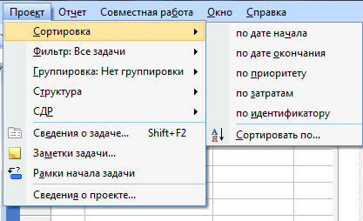

Якщо в таблиці відображається інформація про завдання, то в меню будуть представлені наступні команди сортування: by Start Date (За датою початку), by Finish Date (За датою закінчення), by Priority (За пріоритетом), by Cost (За витратами) і by ID (За ідентифікатором). Якщо ж у таблиці містяться дані про ресурси, то в меню будуть представлені команди by Cost (За витратами), by Name (За назвою) і by ID (За ідентифікатором).

Остання команда в меню, Sort by (Сортувати по), викликає вікно сортування, в якому можна настроїти параметри сортування самостійно. Ця команда присутня в меню незалежно від поточного типу таблиці. Для швидкого виклику вікна сортування можна виділити будь-яку з колонок таблиці, потім клацнути на ній правою кнопкою миші і в спадному меню вибрати команду Sort by (Сортувати по).

**Фільтрація**

При роботі з проектними планами, що містять велику кількість завдань і ресурсів, часто потрібно відображати в таблицях не всі доступні дані, а тільки деяку їх частину. Для відбору рядків, які відображаються в таблицях, служать механізми фільтрації: структурна фільтрація, автофільтр і фільтри.

**Структурна фільтрація**

Проектний план має структуру, або рівні вкладеності. Є завдання, що знаходяться на верхньому рівні проекту, а також завдання, розташовані «всередині» фаз, їх підфази і т. д.

Структурна фільтрація здійснюється за допомогою команд підменю Project ► Outline ► Show (Проект ► Структура ► Показати), показаних на малюнку. Ці команди, що містять у своїй назві слова Outline Level (Рівень), відповідають рівням вкладеності завдань - від 1 до 9.

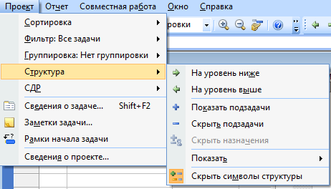

Вибравши перший рівень, ви побачите в таблиці тільки завдання та фази самого високого рівня, вибравши другий - фази і завдання верхнього рівня та їх підзадачі. Вибір будь-якого наступного рівня зберігає видимими завдання і фази попереднього рівня і відображає нові. Для відображення всіх фаз і завдань плану проекту служить команда All Subtasks (Всі підзадачі). Для швидкого звернення до меню рівнів вкладеності завдань можна використовувати кнопку Show (Показати) на панелі інструментів Formatting (Оформлення). Клацання на ній відразу відображає це меню.

**Автофільтр**

Автофільтр - це широко застосовуваний в продуктах Microsoft режим фільтрації даних у таблицях. Після включення режиму автофільтра в заголовку кожної з колонок з'являються кнопки, за допомогою яких здійснюється фільтрація рядків в таблиці. Клацання на кнопці розкриває список, що дозволяє вибрати значення або перелік значень, які повинна містити колонка. Після вибору такого значення в таблиці відображаються тільки ті рядки, в яких дана колонка містить певне значення. Включення автофільтра здійснюється за допомогою кнопки ки AutoFilter (Автофільтр) на панелі інструментів Formatting (Оформлення) або команди Project ► Filtered for ► AutoFilter (Проект ► Фільтр ► Автофільтр). Відразу після клацання на кнопці або вибору команди меню в заголовках стовпців з'являються кнопки фільтрації.

**Фільтр**

Фільтр - це збережений набір умов і значень фільтрації, згідно з яким відбувається відбір інформації для відображення в поданні MS Project. Фільтри містять умови на значення в стовпцях і тому (так само як і таблиці) поділяються на два типи, пов'язані з ресурсів і завданням. Відповідно, застосувати фільтр можна тільки до таблиці одного з ним типу. MS Project містить набір визначених фільтрів, які дозволяють швидко відбирати з таблиць необхідні дані. Список цих фільтрів з описом кожного з них можна переглянути за допомогою посилання Доступні фільтри на сторінці Корисні сторінки довідки MS Project 2007 в індексному файлі. Робота з фільтрами здійснюється через підменю Filtered for (Фільтр) меню Project (Проект). Поруч з назвою цього підменю відображається назва обраного в даний момент фільтра, а при наведенні на нього покажчика миші відкривається список фільтрів, які можна використовувати для поточної таблиці. Однак цей список не повний. Повний список фільтрів можна отримати, вибравши команду More Filters (Інші фільтри).

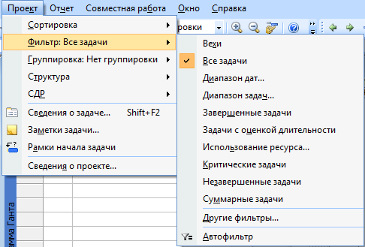

**Діаграми**

Діаграма Ганта - це одне з найбільш популярних засобів графічного представлення плану проекту, яке застосовується в багатьох програмах для управління проектами. Діаграми є графічним засобом відображення міститься в проектному файлі інформації. З діаграм можна отримати візуальне уявлення про послідовність завдань, їх відповідну тривалості і тривалості проекту в цілому. Діаграма Ганта (Gantt Chart) названа на честь Генрі Ганта (1861-1919), вивчав менеджмент на приклад будівлі кораблів під час першої світової війни і запропонував свою діаграму, що складається з відрізків (завдань) і точок (завершальних завдань, або віх), як засіб подання тривалості і послідовності завдань у проекті. Діаграма Ганта виявилася таким потужним аналітичним інструментом, що протягом майже ста років не змінювалася. І лише на початку 1990-х для більш докладного опису взаємозв'язків у неї були додані лінії зв'язку між завданнями. Всі елементи діаграми Ганта в MS Project є налаштованим відрізками, кожен з яких може складатися з трьох елементів: точки початку, точки закінчення і проміжної частини (при цьому будь-який з елементів може бути відсутнім).

**Detail Gantt (Детальна діаграма Ганта)**

Діаграма використовується при оптимізації плану проекту, коли потрібно рівномірно розподіляти навантаження між ресурсами. На ній відображаються можливі періоди часу, на які виконання завдання можна відкласти, не зрушуючи терміну закінчення проекту.

**Leveling Gantt (Діаграма Ганта з вирівнюванням)**

Діаграма використовується для вирівнювання навантаження ресурсів (resource leveling). На ній відображаються всі зміни, здійснені в процесі вирівнювання.

**Tracking Gantt (Діаграма Ганта з відстеженням)**

Діаграма використовується для порівняння запланованих і реальних термінів завершення проекту в процесі виконання проектних робіт. Для кожних завдання і фази на діаграмі відображаються запланований і реальний терміни виконання.

Діаграма використовується для порівняння перших трьох базових планів проекту.

**PA_Expected Gantt (Діаграма Ганта з очікуваним планом проекту), PA.Optimistic Gantt (Діаграма Ганта з оптимістичним планом проекту), PA_Pessimistic Gantt (Діаграма Ганта з песимістичним планом проекту)**

Діаграми призначені для аналізу плану робіт за методом PERT (PERT Analysis, або скрочено РА). Оскільки метод полягає в побудові трьох планів (реалістичного, песимістичного і оптимістичного) та їх подальшому аналізі, для роботи з ним використовуються три діаграми.

Може вийти так, що вам знадобиться змінити стандартну діаграму Ганта або її версію. У цьому випадку потрібно скористатися засобами форматування діаграми.

**Форматування діаграми**

У MS Project є багатий інструментарій для форматування діаграми Ганта. Він дозволяє:

- змінювати форму і колір складових діаграму відрізків;

- визначати, яка проектна інформація повинна виводитися на діаграмі поряд з відрізками;

- відображати додаткову графічну інформацію (відхилення від базового плану тощо);

- форматувати шкалу часу (тим самим зменшуючи або збільшуючи масштаб відображення плану проекту).

***Допоміжні лінії***

Вертикальні допоміжні лінії дозволяють швидко співвіднести відрізок зі шкалою часу, а горизонтальні лінії - із завданням в списку. За замовчуванням на діаграмі відображаються лише вертикальні лінії, що відокремлюють тижня один від одного, але найчастіше для зручності перегляду діаграми потрібно відобразити й інші лінії. Для налаштування параметрів відображення допоміжних ліній потрібно відкрити діалогове вікно Gridlines (Сітка), вибравши команду Gridline s (Сітка) в меню Format (Формат) або в контекстному меню діаграми. У діалоговому вікні форматування сітки є список доступних ліній і елементи настроювання параметрів обраної лінії. Спочатку потрібно вибрати лінію у списку, а потім налаштувати параметри її відображення.

***Налаштування додаткових параметрів діаграми***

Діалогове вікно layout (Макет) дозволяє задати деякі додаткові властивості діаграми, загальні для всіх розміщених на ній відрізків. Дане діалогове вікно викликається командою Layout (Макет) меню Format (Формат) або контекстного меню діаграми Ганта.

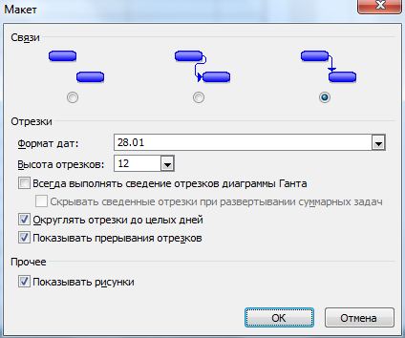

У розділі Links (Зв'язки) діалогового вікна визначається, як на діаграмі повинні відображатися зв'язку між завданнями. Лівий перемикач скасовує висновок зв'язків, а середній і правий дозволяють вибрати один з двох варіантів відображення. Елементи, розміщені в розділі Bars (Відрізки ), необхідні для налаштування параметрів відображення відрізків. У списку Date format (Формат дат) задається формат виведення дат на діаграмі. Значення, вибране у списку Bar height (Висота відрізків), відповідає висоті відрізків на діаграмі. Висота визначається в пунктах (як висота шрифту). Стандартна висота - 14 пунктів. У MS Project є можливість відображати зведену інформацію про завдання, включених у фазу, на відрізку самої фази. У цьому режимі всі відрізки завдань поєднуються в єдиний відрізок, який відображається на діаграмі як відрізка, що позначає фазу. Включення цього режиму здійснюється за допомогою прапорця Alway s roll up Gantt bars (Завжди виконувати зведення відрізків діаграми Ганта). Переглядати зведену інформацію про всі завдання фази зручно, коли на діаграмі відображаються тільки відрізки фаз, а відрізки завдань приховані. Коли ж на діаграмі видно завдання, складові фазу, то потреба у зведеній інформації відпадає. Для того, щоб прибирати зведену інформацію з відрізка фази, коли відображаються входять до неї завдання, служить прапорець Hide rollup bars when summary expanded (Приховувати зведені відрізки при розгортанні сумарних задач).

Прапорець Round bars to whole days (заокруглює відрізки до цілих днів) визначає, як будуть відображатися відрізки з не заокругленою датою (наприклад, півтора дня) - без змін або подовжуватися до найближчого цілого (при цьому реальна тривалість завдання не змінюється, подовжується лише відрізок на діаграмі). Режим округлення відрізків варто використовувати тільки при невеликих одиницях виміру на шкалі часу, тому що під час перегляду графіка з одиницею виміру на тиждень відрізки заокруглюватимуть до цілого тижня (під «днем» у назві прапорця розуміється одиниць а виміру шкали часу, обрана для перегляду діаграми). Прапорець Show bar splits (Показувати переривання відрізків) визначає, чи будуть на діаграмі особливим чином впливає завдання з перериванням. І останній прапорець, Show drawings (Показувати малюнки), управляє відображенням на діаграмі малюнків, вставлених або створених засобами MS Project.

***Майстер діаграм Ганта***

Для швидкого налаштування численних параметрів діаграми в MS Project входить спеціальний компонент - майстер діаграм Ганта (GanttChartWizard). Майстер викликається командою GanttChartWizard (Майстер діаграм Ганта) меню Format (Формат) або контекстного меню діаграми Ганта. Крім того, для виклику майстра служить крайня праворуч кнопка на панелі інструментів Formatting (Оформлення). Робота майстра виконується за кількох кроків, на яких потрібно послідовно визначати основні параметри настроюваної діаграми. Для переміщення між кроками використовуються кнопки Back (Назад) і Next (Вперед). На будь-якому з кроків (починаючи з другого) роботу майстра можна перервати і завершити налаштування діаграми, клацнувши на кнопці Finish (Завершити). На першому кроці виводиться привітання. На другому кроці потрібно визначити, яка інформація буде відображатися на діаграмі. Майстер пропонує три основні варіанти:

- Standart (Стандартна) - звичайний формат діаграми, використовуваний при створенні нового проекту;

- Critical Path (Критичний шлях) - звичайна діаграма, на якій критичні завдання виділені кольором;

- Baseline (Початковий план) - діаграма з суміщенням відрізків, відповідних вихідного планом, і відрізків, відображають фактичний хід робіт.

У списку, Other (Інші) містяться додаткові версії перших трьох варіантів настройки діаграми. Відрізняються вони графічними елементами, використаними для оформлення відрізків. У вікні попереднього перегляду відображаються основні елементи діаграми, що дає можливість отримати уявлення про те, як вона буде виглядати. Нарешті, перемикач Custom Gantt Chart (Налаштувати діаграму Ганта) служить для переходу в режим детальної настоянки параметрів діаграми . У цьому режимі ви повинні будете самостійно визначити тип відображається на діаграмі інформації, форму і колір відрізків, формат тексту. Параметри, що настроюються на подальших кроках майстра, не повинні викликати труднощів, оскільки вони подібні до установок, що настроюється у трьох розглянутих раніше діалогових вікнах форматування діаграми. Зручності роботи з майстром полягає в тому, що для відображення на діаграмі нового типу інформації (наприклад, про базове плані) досить встановити відповідний перемикач, наприклад Standard (Стандартної), і клацнути на кнопці Finish (Завершити). Підготовка такої інформації за допомогою засобів групового форматування елементів займає значно більше часу. У той же час діалогові вікна групового форматування і налаштування додаткових параметрів дозволяють за давати ті властивості діаграми, які недоступні при роботі з майстром.

***Редагування проектних даних на діаграмі Ганта***

Діаграма Ганта дасть можливість не тільки переглядати проектну інформацію в зручному форматі, але й редагувати її, причому виконувати редагування особливо зручно за допомогою миші. Для зміни дат початку і закінчення за дач потрібно навести покажчик миші на середину відрізка, щоб покажчик прийняв форму хреста із чотирма стрілками, і перетягнути відрізок вправо або вліво. Щоб збільшити або зменшити тривалість завдання, потрібно підвести покажчик миші до правого краю відрізка, щоб він прийняв вигляд смуги зі стрілкою вправо, і перетягнути край відрізка вправо або вліво. А якщо підвести покажчик до лівого краю завдання, він прийме вигляд смуги зі знаком відсотка, перетягуючи цей край, можна задати відсоток виконання завдання. Для зв'язування завдань один з одним досить навести покажчик миші на середину відрізка вихідної задачі і, коли він набуде вигляду хреста зі стрілками, перетягнути його на відрізок іншої задачі. У міру переміщення покажчика за ним буде тягнутися лінія («зв'язок») - її потрібно «кинути» на відрізок завдання, з якою зв'язується вихідна. Редагувати зв'язок можна за допомогою діалогового вікна, що відкривається після подвійного клацання на лінії зв'язку. У списку Турі (Тип) можна вибрати тип зв'язку, а в полі з лічильником Lag (Запізнення) вказати часовий інтервал між пов'язаними завданнями. Кнопка Delete (Видалити) дозволяє видалити зв'язок.

Нарешті, на діаграмі Ганта можна перервати задачу (коли робота вимагає перерви, наприклад, якщо виконавець завдання захворів), причому це - єдиний спосіб переривання завдання. Для цього потрібно клацнути правою кнопкою миші на відрізку завдання і в контекстному меню вибрати команд у Split Task (Перервати задачу). Потім потрібно навести курсор миші на ту точку відрізка, з якої почнеться перерва, і тягнути його вправо. Завдання розділиться на два відрізки, з'єднаних крапками. Для скасування поділу потрібно перетягнути одну з частин завдання впритул до іншої, і відрізки знову стануть єдиним цілим.

За допомогою команди Task Information (Відомості про завдання) контекстного меню, яке з'являється при клацанні правою кнопкою мишки на відрізку завдання, можна відкрити діалогове вікно визначення властивостей завдання. У цьому вікні можна редагувати всі властивості завдання.

**Підготовка до складання плану**

Керування проектом полягає в складанні плану й відстеженні ходу робіт з нього. Проекти можуть здійснюватися в будь-якій області діяльності. Так проектом може бути розробка інформаційної системи, виконання курсового або дипломного проекту, будівля будинку, проведення передвиборної компанії і т.д.

Проект уживає для досягнення певного результату в певний термін і за певні гроші. План проекту складається для того, щоб визначити, за допомогою яких робіт буде досягатися результат проекту, які люди й устаткування будуть потрібні для виконання робіт, у який час ці люди й устаткування будуть зайняті роботою із проекту. Тому проектний план містить три основні елементи: завдання (tasks), ресурси (resource) і призначення (assignment).

**Завданням** називається робота, здійснювана в рамках проекту для досягнення певного результату. Оскільки проект звичайно містить багато завдань, то для зручності відстеження плану їх поєднують у групи, або фази. Сукупність фаз проекту називається його життєвим циклом.

**Фаза проекту** складається з однієї або декількох завдань, у результаті виконання яких досягається один або кілька основних результатів проекту. Якщо для досягнення результатів завдання потрібно виконати тільки її, то для досягнення результату фази потрібно виконати групу інших завдань. У цьому полягає відмінність фази від завдання – її результат підсумує результати інших завдань. Тому в MS Project фази називаються сумарними завданнями (summary task). Фази можуть полягати як із завдань, так і інших фаз.

Проект розбивається на фази для зручності контролю ходу роботи. По завершенню проектної фази звичайно здійснюється аналіз отриманих результатів, щоб з мінімальними витратами визначити й виправити помилки.

Завдання, у результаті виконання яких досягаються проміжні цілі, називаються **завершальними завданнями**. В MS Project вони називаються **віхами** (milestone). Звичайно результатом фази є досягнення деякої проміжної мети, тому віхою в плані проекту прийнято позначати останнє завдання фази, у результаті якої досягається її результат. Якщо такого завдання ні, а фазовий результат досягається, наприклад, одночасним завершенням декількох завдань, то створюється фіктивне завершальне завдання, тривалість якої встановлюється рівної 0 днів, і на неї не виділяються виконавці. Вона присутня в плані винятково для позначення моменту завершення фази, що полегшує відстеження плану проекту.

**Тривалість завдання** - це період робочого часу, необхідний для виконання завдання. Тривалість завдання може не відповідати **працезатратам** співробітника, що займається завданням. Тривалість (duration) відповідає часу, через який буде отриманий результат роботи, а працезатрати (work) – часу, витраченому співробітниками на одержання результату.

Завдання в плані проекту взаємозалежні, наприклад, часто одне завдання не може початися доти, поки не буде закінчена інша. На плані проекту **залежності** (dependencies) позначаються за допомогою **зв'язків** (links). Обоє цих терміна – **залежність** і **зв'язок** - використовуються з тим самим змістом, позначаючи логіку, що визначає послідовність виконання робіт у плані проекту.

Під **ресурсами** розуміються співробітники й устаткування, необхідні для виконання проектних завдань. Кожний співробітник, що брав участь у проекті, одержує певну **роль**, що відповідає його кваліфікації. При складанні списку ресурсів часто використовується рольове планування. Наприклад, спочатку визначається, що для виконання робіт потрібні три програмісти й один менеджер, а потім, коли план проекту затверджений, підбираються конкретні співробітники для цих ролей.

Важлива властивість ресурсів – **вартість** (cost) їх використання в проекті. В MS Project існують два типи вартості ресурсів: погодинна ставка (rate) і вартість за використання (cost per use). Погодинна ставка виражається у вартості використання ресурсу за одиницю часу. Звичайно погодинна ставка використовується для обліку вартості не матеріальних ресурсів. Величина витрат на використання позначає вартість використання встаткування або співробітника в завданні, яке не залежить від того, скільки часу задіяний у завданні співробітник або матеріальний ресурс. Загальні витрати на використання такого ресурсу визначаються шляхом множення вартості використання на число завдань, у яких він задіяний. У ресурсу може бути зазначена вартість як одного із двох типів, так і обох.

**Призначення** – це зв'язок певного завдання й ресурсів, необхідних для її виконання. На одне завдання може бути призначено кілька ресурсів, причому як матеріальних, так і нематеріальних. Призначення поєднують у плані завдання й ресурси, роблячи план цілісним. Завдяки призначенням вирішується цілий ряд завдань планування:

- визначаються відповідальні особи за виконання завдань;

- коли визначені завдання, за які відповідає ресурс, можна розрахувати загальний обсяг часу, затрачуваний їм на проект, а значить і його вартість;

- визначивши вартість участі всіх ресурсів у проекті, можна визначити загальну вартість проекту;

- призначаючи ресурси на завдання, можна скорочувати строк виконання робіт, виділяючи на них більше ресурсів, і тим самим, скорочуючи загальну тривалість проекту.

Більшість проектів мають певну дату закінчення, бюджет і обсяг робіт. Трійку «час», «гроші», « обсяг робіт» часто називають **проектним трикутником** тому, що при внесенні змін в один із цих елементів, міняються обоє інші. Хоча для проекту рівною мірою важливі всі три елементи, один з них, як правило, має найбільший вплив на інші залежно від обраного пріоритету. Наприклад, якщо змінити план проекту, укоротивши розклад, те або зростає вартість проекту, або зменшується обсяг виконаних робіт. Якщо змінити план проекту з метою зменшення його бюджету, то може зрости тривалість виконання проекту й поменшатися обсяг робіт. Якщо збільшити обсяг робіт, то проект буде тривати довше й коштувати дорожче. У загальному випадку зміни в плані залежать від специфіки проекту. У деяких випадках скорочення часу збільшує вартість, а в інших – зменшує її.

**Якість** – четвертий елемент проектного трикутника. Зміни, внесені в кожну зі сторін трикутника, практично завжди впливають на якість. Якість не є стороною трикутника – це результат дій згодом, вартістю й обсягом робіт. Наприклад, якщо існує зайвий час у розкладі, те можна збільшити обсяг робіт, додавши нові завдання й, можливо, збільшивши тривалість проекту. Із цими додатковими завданнями й часом можна добитися більш високої якості виконання проекту. Зі зменшенням обсягів робіт у проекту буде менше шансів вийти на необхідний рівень якості, тому зниження витрат може привести до погіршення якості проекту.

**Складання плану проекту в MS Project**

Складання плану проекту в загальному виді полягає в описі завдань проекту, доступних ресурсів і визначенні взаємозв'язків між ними за допомогою призначень. Однак, при складанні розкладу робіт в MS Project, кількість операцій трохи збільшується.

Планування починається з визначення проекту, тобто опису його ключових характеристик. Потім складається список фаз і завдань, а також список необхідних для їхнього виконання ресурсів. Після цього в план вноситься додаткова інформація про завдання й ресурси, яка буде використовуватися при визначенні призначень і надалі при проведенні робіт із плану (**відстеження робіт**). Далі здійснюються призначення, після чого проект оптимізується, якщо його тривалість або бюджет виявляться більше очікуваних.

Складання плану неможливо без завдання ключових параметрів проекту, таких як його тривалість, робочий час і методика планування.

Щоб скласти розклад (план) робіт в MS Project потрібно створити файл нового проекту, клацну по кнопці Створити (New) на панелі інструментів. Якщо встановлений відповідний прапорець у настроюваннях програми, то відкриється діалогове вікно Відомості про проект (Project Information) (малюнок 7). Щоб змінити параметри проекту надалі, це діалогове вікно можна викликати командою Проект→ Відомості про проект(Project→project Information).

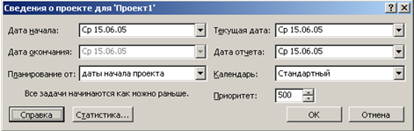

Проект можна планувати двома способами: від дати початку проекту або від дати закінчення. Якщо в проекту немає твердої дати закінчення, то при плануванні застосовується перший спосіб: фіксується дата, коли необхідно почати виконання проекту, і в ході складання плану визначається дата його завершення. Якщо ж проект повинен бути завершений до фіксованої дати, то використовується протилежний спосіб: фіксується дата закінчення й у ході складання плану визначається, коли виконання проекту повинне бути почате, щоб усі роботи були виконані в строк.

Спосіб планування вибирається в списку, що розкривається, Планування від (Schedule from).

Дати початку й закінчення проекту вибираються в списках Дата початку (Start date) або Дата закінчення(Finish date). Зафіксувати можна тільки одну з дат відповідно до обраного способу планування.

Значення поточної дати й дати відліку вибираються в списках, що розкриваються, Тече дата (Current date) і Дата звіту (Status date). За замовчуванням поточна дата відповідає системній даті операційної системи, а дата відліку дорівнює поточній даті й тому у вікні відомостей про проект у якості її значення обране НД (NA). Кожне зі значень можна змінити незалежно від іншого. При відстеженні проекту й уведенні зведеної інформації використовується дата відліку, а не поточна дата.

За замовчуванням програма вважає, що всі виконані працезатрати ставляться вчасно до дати відліку, а всі працезатрати, що залишилися, – вчасно після дати звіту. Якщо виконання завдання заплановане після дати відліку, але вносяться дані про фактичні працезатрати по цьому завданню, то MS Project змінить виконану частину завдання так, щоб вона закінчилася до дати відліку, а виконання працезатрат, що залишилися, залишається на майбутнє.

Щоб визначити робочий час, у рамках якого будуть виконуватися роботи в списку, що розкривається, Календар (Calendar) потрібно вибрати один з доступних календарів. Календарем в MS Project називається набір параметрів, що визначають перелік робітників і неробочих днів, а також робочий час у кожному з робочих днів. У стандартній поставці в цьому списку присутні три пункти:

1) стандартний (Standard);

2) 24 години (24 Hours);

3) нічна зміна (Night shift).

Перший календар відповідає стандартному розкладу з 8 вартовим робочим днем, другий – цілодобовому робочому дню, а третій припускає цілодобовий режим роботи з перервами.

Дуже часто вхідні до складу поставки календарі не підходять для проекту. У цьому випадку можна змінити існуючий календар або створити новий. В MS Project існує можливість створювати як групові (або базові), так і особисті календарі. Останні відбивають персональні розклади окремих співробітників. Тому при створенні базового календаря в нього слід вносити тільки настроювання, загальні для всіх учасників проекту або групи, до якої ставиться календар. Специфічні настроювання заносяться в особистий календар кожного співробітника.

У поле Пріоритет вказується число в діапазоні від 0 до 1000, яке використовується при вирівнюванні завантаження ресурсів між різними проектами. Чим більше число, тем вище пріоритет проекту.

Після натискання кнопки Ок створюється новий файл проекту.

Першим кроком у плануванні є складання списку завдань. Тільки після цього можна оцінити строки й вартість виконання кожного завдання.

Визначення складу проектних робіт починається з визначення етапів (або фаз) проекту. Після того, як склад фаз і результати визначені, потрібно визначити послідовність фаз відносно один одного й крайні строки їх виконання. Потім потрібно з'ясувати, з яких робіт полягають фази, у якій послідовності виконуються роботи усередині фаз і в які строки необхідно укластися при виконанні кожної роботи.

Визначати склад робіт зручно поетапно. Спочатку створюється кістяк плану робіт, що полягає з фаз, їх результатів і декількох основних завдань. Потім у план додаються інші завдання, визначаються їхньої тривалості й зв'язку. Потім визначаються ключові дати проекту, які включають крайні строки досягнення результатів проекту й деякі інші обмеження за часом. Нарешті, у план додається додаткова інформація про завдання.

Створимо новий проект із методикою планування від дати початку. Використовуємо стандартний календар. У якості дати проекту виберемо пропоновану за замовчуванням.

План робіт зручніше за все становити у виставі Діаграма Ганта (Gantt Chart). Діаграма Ганта [2] являє собою хронограму на повний набір робіт, яка широко використовується в цей час. Для додавання завдання в план проекту потрібно встановить курсор у таблицю ліворуч від діаграми й увести назву завдання в поле Назва завдання (Task name). Після цього відрізок, що символізує завдання, з'явиться на діаграмі.

Додавання в план фази не відрізняється від додавання завдання – будь-яке завдання автоматично стає фазою, як тільки в неї з'являється вкладене завдання, тобто завдання, що перебуває на наступному рівні структури плану. Доти поки в завдання немає вкладених завдань, вона не є фазою.

Щоб помістити завдання на більш низький рівень структури, потрібно встановити курсор у рядок із завданням і на панелі інструментів клацнути по кнопці На рівень нижче (() у панелі інструментів або нажати комбінацію клавіш Alt+Shift+(. Для переміщення завдання на більш високий рівень структури потрібно клацнути на кнопці На рівень вище (() панелі інструментів або використовувати комбінацію клавіш Alt+Shift+(.

Приклад створення кістякового плану наведено на малюнку 8.

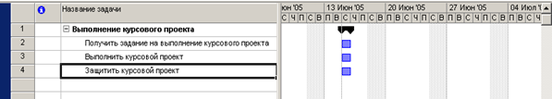

З малюнка 8 видна різниця графічного відображення фази «Виконання курсового проекту» від завдання «Одержить завдання на виконання курсового проекту».

Результати фаз уводяться у вигляді завершальних завдань, і ці завдання можуть не позначати реальної діяльності. Наприклад, результатом фази «Виконання курсового проекту» є зданий курсовий проект. Для того, щоб указати той факт, що дане завдання є завершальному, її тривалість установлюється рівної 0 (малюнок 9).

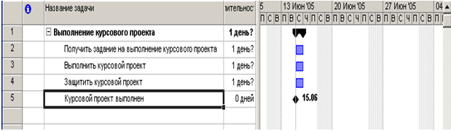

Додамо тепер завершальні роботи до фаз «Одержати завдання на виконання курсового проекту», «Виконати курсовий проект», «Захистити курсовий проект». Зараз це не фази, але вони стануть фазами, якщо до цих робіт додати підлеглі роботи (малюнок 10).

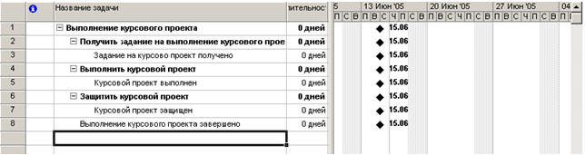

Оскільки зараз кожна фаза містить тільки завершальне завдання, тобто завдання тривалості 0, а тривалість виконання фази визначається длительностями вхідних у фазу завдань, то тривалість кожної фази рівно 0. Тому фази позначені як завершальні завдання. Додамо у фази завдання, розв'язком яких досягається мета фази (малюнок 11).

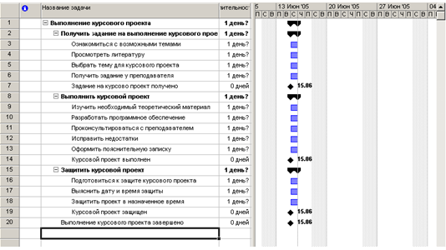

Після визначення складу робіт можна переходити до визначення длительностей завдань і зв'язків між ними.

Тривалість завдань визначається значенням, що вводяться в поле Тривалість (Duration). Тривалість фаз уводити не можна – вона розраховується автоматично.

При створенні завдань, їм автоматично привласнюється тривалість 1 день. Після одиниці виміру часу додається знак питання (?). Цей знак означає, що зазначена тривалість є приблизною (estimated) і вимагає уточнення надалі. Після того, як значення тривалості завдання буде відредаговано, знак питання зникне. При бажанні знак питання можна поставити й самостійно, щоб відзначити той факт, що тривалість позначеної в такий спосіб завдання, повинна бути скоректована (малюнок 12).

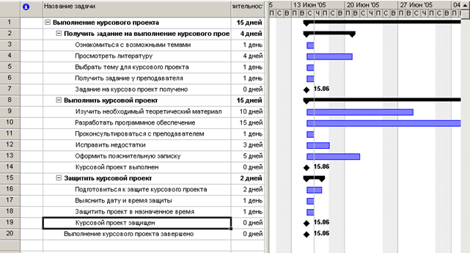

Після визначення часу завдань, можна переходити до визначення залежностей між завданнями. Наприклад, розробка програмного забезпечення по проекту неможлива доти, поки не буде визначена тема роботи й не буде вивчений відповідний теоретичний матеріал.

Завдання, що впливає на інше завдання, називається попередником (Predecessor), а завдання, що залежить від іншої, називається послідовником (Successor). Наприклад, завдання «Вивчити необхідний теоретичний матеріал» є попередником для завдання «Розробити необхідне програмне забезпечення», а завдань «Розробити необхідне програмне забезпечення» послідовник для завдання «Вивчити необхідний теоретичний матеріал».

Кожне завдання може мати необмежена кількість попередніх і наступних завдань. Зв'язки можуть поєднувати й фази. Усе принципи організації зв'язків між завданнями застосовні й до фаз.

В MS Project є чотири типи зв'язків між завданнями.

1) Зв'язок типу «Закінчення – початок » (Finish to Start), або скорочено ВІН (FS). Це найпоширеніший тип зв'язку між завданнями, при якім завдання В не може початися раніше, чим закінчитися завдання А. Графічно цей тип зв'язку описується в такий спосіб:

Задача А

Задача В

2) Зв'язок типу «Початок – Початок» (Start to Start), або скорочено НН (SS), позначає залежність, при якій завдання В не може початися доти, поки не почалося завдання А. За допомогою такого зв'язку звичайно поєднуються завдання, які повинні виконуватися майже паралельно. Графічно цей тип зв'язку описується в такий спосіб:

Задача А

Задача В

3) Зв'язок типу « Закінчення-Закінчення» (Finish to Finish), або скорочено ОО (FF) позначає залежність, при якій завдання В не може закінчитися доти, поки не закінчилося завдання А. Звичайно таким зв'язком поєднуються завдання, які повинні виконуватися майже одночасно, але при цьому одна не може закінчитися, поки не завершена інша. Наприклад, здача програми йде одночасно з виправленням помилок, і поки виправлення помилок не завершене, здача програми не може завершитися.

Задача А

Задача В

4) Зв'язок типу «Початок - Закінчення» (Start to Finish), або скорочено АЛЕ (SF). Звичайно такий зв'язок використовується в тому випадку, коли А є завданням з фіксованою датою початку, а завдання В не може закінчитися доти, поки не почалося завдання А.

Задача А

Задача В

Зв'язок створюється перетаскуванням мишею одного відрізка діаграми Ганта на іншій, при цьому тип зв'язку за замовчуванням визначається як ВІН (Закінчення - Початок). Попередньої вважається завдання, з яким почалося перетаскування, а наступної та, на якій перетаскування закінчилося (на наступне завдання вказує стрілка наприкінці зв'язку) (малюнок 13).

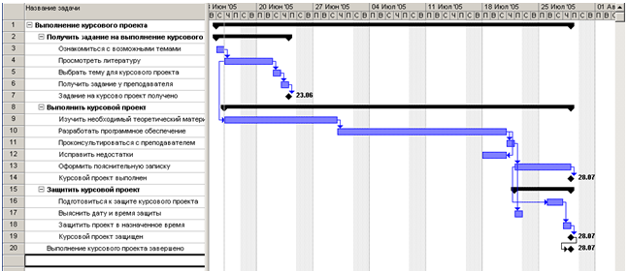

Для видалення зв'язку або зміни її типу необхідно двічі клацнути на ній і зробити відповідні операції в діалоговім вікні, що відкрилося (малюнок 14).

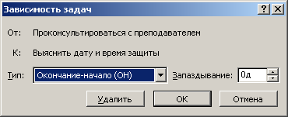

У списку, що розкривається, Тип (Type) можна вибрати тип зв'язку, у поле з лічильником Запізнювання (Lag) указати часовий інтервал між зв'язаними завданнями. Кнопка Вилучити (Delete) дозволяє вилучити зв'язок.

**Форматування діаграм Ганта**

На діаграмі Ганта поруч із відрізками може відображатися додаткова інформація. Склад цієї інформації визначається настроюваннями програми. В MS Project входить трохи заздалегідь настроєних версій діаграми Ганта, список яких наведено в таблиці 3.

**Визначені версії діаграм Ганта**

|  |  |
| --- | --- |
| **Назва діаграми** | **Опис** |
| Докладна діаграма Ганта (Detail Gantt) | Діаграма використовується при оптимізації плану проекту, коли потрібно рівномірно розподілити навантаження між ресурсами. На ній відображаються можливі періоди часу, на які виконання завдання можна відкласти, не зрушуючи строку закінчення проекту |
| Діаграма Ганта з вирівнюванням (Leveling Gantt) | Діаграма використовується для вирівнювання навантаження ресурсів. На ній відображаються всі зміни, здійснені в процесі вирівнювання |
| Діаграма Ганта з відстеженням (Tracking Gantt) | Діаграма використовується для порівняння запланованих строків виконання проекту й реальних строків виконання робіт. Для кожного завдання й фази відображаються запланований і реальний строки виконання |
| Діаграма Ганта з декількома планами (Multiple Baseline Gantt) | Діаграма використовується для порівняння трьох перші базові планів проекту |
| Діаграма Ганта з очікуваним планом проекту (PA_Expected Gantt),  Діаграма Ганта з оптимістичним планом проекту (PA_Optimistic Gantt),  Діаграма Ганта з песимістичним планом проекту (PA_Pessimistic Gantt) | Діаграми призначені для аналізу плану робіт з методу PERT (PERT Analysis, або скорочено PA). Оскільки метод полягає в побудові трьох планів (реалістичного, оптимістичного й песимістичного) і їх подальшому аналізі, то для роботи з ним використовуються три діаграми |

Щоб скористатися визначеною версією діаграми Ганта, необхідно вибрати її назву в пункті меню Вид ( Інші вистави…

У тому випадку, якщо необхідно змінити вид стандартної діаграми Ганта або її версії, можна використовувати засоби форматування діаграм, які дозволяють:

- змінювати форму й колір складових діаграму відрізків;

- визначати, яка проектна інформація відображається на діаграмі поруч із відрізками;

- відображати додаткову графічну інформацію (наприклад, відхилення від базового плану);

- форматувати шкалу часу, зменшуючи або збільшуючи масштаб відображення плану.

Щоб змінити зовнішній вигляд відрізків діаграми Ганта необхідно клацнути правою клавішею миші над необхідним відрізком, у контекстному меню вибрати пункт Форматувати відрізок… і змінити необхідні значення настроювань.

Існує також можливість групового форматування елементів діаграми, яке дозволяє повністю набудовувати вид діаграми, визначаючи, яка саме інформація із проектного файлу і яким образом відображається на діаграмі. Для цього в діалоговім вікні, викликуваному за допомогою команди Формат ( Стилі відрізків (малюнок 15).

Вікно складається із двох основних блоків. Верхній блок містить таблицю, у якій визначаються відбивані на діаграмі типи відрізків. Нижній блок містить дві вкладки з параметрами, що визначають зовнішній вигляд типів відрізків, зазначених у верхньому блоці.

У стовпцях таблиці верхнього блоку задаються основні властивості типів відрізків діаграм.

У стовпці Назва (Name) визначається назва типу відрізка, яке буде відображатися в спливаючій підказці при наведенні покажчика миші на відрізок.

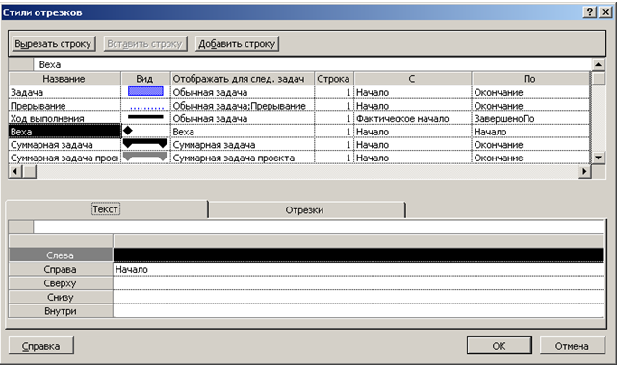

Поле Вид (Appearance) відбиває зовнішній вигляд елемента діаграми відповідно до настроювань у нижньому блоці таблиці. Для того, щоб це поле змінилося, потрібно встановити курсор у рядок з потрібним типом відрізків і настроїти параметри відображення на вкладках нижньої частини вікна.

Поле Відображати для завдань (Show for …Tasks) визначає, які завдання відбирати для відображення даним стилем. Відбір відбувається на підставі полів типу Прапор (Flag), які можуть містити тільки значення Так (Yes) і Немає (No). Щоб визначити тип завдань, потрібно вибрати одне або трохи таких полів у списку, що розкривається.

У тих випадках, коли необхідно вивести на діаграмі кілька типів фігур для одного типу завдань, але не бажане, щоб вони нашаровувалися один на одного, можна скористатися полем Рядок (Row). Номером у поле Рядок визначається порядок відображення фігур: першим відображається відрізок номер 1, другим – 2 і т.д.

У полях З (From) і По (To) визначаються початкові й кінцеві крапки відрізка на діаграмі.

**Завдання.**

Ознайомитися із системою Microsoft Project. Створити власну таблицю завдань, яка б мала такі поля: Номер в структуре, Название, Длительность, Начало, Окончание, Предшественники, Названия ресурсов, Затраты. Вводимо дані у лист ресурсу та нову таблицю згідно завданню. Створюємо 10-15 завдань з різними зв’язками між ними, та присвоюємо їм ресурси таким чином, щоб робота трудових ресурсів не перевищувала 8-м годин.

**Варіанти.**

**№1**

трудові ресурси:

|  |  |  |
| --- | --- | --- |
| *Назва ресурсу* | *Кількість* | *Ціна за годину на одиницю ресурсу* |
| Програмісти | 4 | 23 грн/год |
| Тестери | 2 | 19 грн/год |

матеріальні ресурси:

|  |  |  |
| --- | --- | --- |
| *Назва ресурсу* | *Кількість* | *Ціна одиниці ресурсу* |
| Компютери | 6 | 5 000 грн. |
| МФУ | 1 | 1 700 грн. |
| ПЗ:  MS SQL | 1 | 16 000 грн. |

**№2**

трудові ресурси:

|  |  |  |
| --- | --- | --- |
| *Назва ресурсу* | *Кількість* | *Ціна за годину на одиницю ресурсу* |
| Програмісти | 3 | 23 грн/год |
| Тестери | 2 | 19 грн/год |

матеріальні ресурси:

|  |  |  |
| --- | --- | --- |
| *Назва ресурсу* | *Кількість* | *Ціна одиниці ресурсу* |
| Компютери | 5 | 4 500 грн. |
| МФУ | 2 | 1 700 грн. |
| ПЗ:  MS SQL | 2 | 16 000 грн. |

**№3**

трудові ресурси:

|  |  |  |
| --- | --- | --- |
| *Назва ресурсу* | *Кількість* | *Ціна за годину на одиницю ресурсу* |
| Програмісти | 5 | 27 грн/год |
| Тестери | 3 | 22 грн/год |

матеріальні ресурси:

|  |  |  |
| --- | --- | --- |
| *Назва ресурсу* | *Кількість* | *Ціна одиниці ресурсу* |
| Компютери | 8 | 4 500 грн. |
| МФУ | 2 | 1 700 грн. |
| ПЗ:  Vmware | 8 | 400 грн. |

**№4**

трудові ресурси:

|  |  |  |
| --- | --- | --- |
| *Назва ресурсу* | *Кількість* | *Ціна за годину на одиницю ресурсу* |
| Програмісти | 4 | 27 грн/год |
| Тестери | 2 | 22 грн/год |

матеріальні ресурси:

|  |  |  |
| --- | --- | --- |
| *Назва ресурсу* | *Кількість* | *Ціна одиниці ресурсу* |
| Компютери | 6 | 4 400 грн. |
| МФУ | 2 | 1 600 грн. |
| ПЗ:  Vmware | 8 | 400 грн. |

**№5**

трудові ресурси:

|  |  |  |
| --- | --- | --- |
| *Назва ресурсу* | *Кількість* | *Ціна за годину на одиницю ресурсу* |
| Програмісти | 3 | 27 грн/год |
| Тестери | 2 | 22 грн/год |

матеріальні ресурси:

|  |  |  |
| --- | --- | --- |
| *Назва ресурсу* | *Кількість* | *Ціна одиниці ресурсу* |
| Компютери | 5 | 4 400 грн. |
| МФУ | 1 | 1 600 грн. |
| ПЗ:  Vmware | 5 | 400 грн. |

**№6**

трудові ресурси:

|  |  |  |
| --- | --- | --- |
| *Назва ресурсу* | *Кількість* | *Ціна за годину на одиницю ресурсу* |
| Програмісти | 3 | 25 грн/год |
| Тестери | 2 | 25 грн/год |

матеріальні ресурси:

|  |  |  |
| --- | --- | --- |
| *Назва ресурсу* | *Кількість* | *Ціна одиниці ресурсу* |
| Компютери | 5 | 4 000 грн. |
| МФУ | 1 | 1 450 грн. |
| ПЗ:  Vmware | 5 | 400 грн. |

**№7**

трудові ресурси:

|  |  |  |
| --- | --- | --- |
| *Назва ресурсу* | *Кількість* | *Ціна за годину на одиницю ресурсу* |
| Програмісти | 4 | 25 грн/год |
| Тестери | 2 | 19 грн/год |

матеріальні ресурси:

|  |  |  |
| --- | --- | --- |
| *Назва ресурсу* | *Кількість* | *Ціна одиниці ресурсу* |
| Компютери | 6 | 5 000 грн. |
| МФУ | 2 | 1 700 грн. |
| ПЗ:  MS SQL | 2 | 16 000 грн. |

**№8**

трудові ресурси:

|  |  |  |
| --- | --- | --- |
| *Назва ресурсу* | *Кількість* | *Ціна за годину на одиницю ресурсу* |
| Програмісти | 3 | 26 грн/год |
| Тестери | 2 | 23 грн/год |

матеріальні ресурси:

|  |  |  |
| --- | --- | --- |
| *Назва ресурсу* | *Кількість* | *Ціна одиниці ресурсу* |
| Компютери | 5 | 4 100 грн. |
| МФУ | 1 | 1 550 грн. |
| ПЗ:  Vmware  MS SQL | 5  1 | 400 грн.  16 000 грн |

**№9**

трудові ресурси:

|  |  |  |
| --- | --- | --- |
| *Назва ресурсу* | *Кількість* | *Ціна за годину на одиницю ресурсу* |
| Програмісти | 3 | 30 грн/год |
| Тестери | 2 | 23 грн/год |

матеріальні ресурси:

|  |  |  |
| --- | --- | --- |
| *Назва ресурсу* | *Кількість* | *Ціна одиниці ресурсу* |
| Компютери | 5 | 4 150 грн. |
| МФУ | 1 | 1 600 грн. |
| ПЗ:  Vmware  MS SQL | 5  2 | 400 грн.  16 000 грн |

**№10**

трудові ресурси:

|  |  |  |
| --- | --- | --- |
| *Назва ресурсу* | *Кількість* | *Ціна за годину на одиницю ресурсу* |
| Програмісти | 4 | 30 грн/год |
| Тестери | 2 | 22 грн/год |

матеріальні ресурси:

|  |  |  |
| --- | --- | --- |
| *Назва ресурсу* | *Кількість* | *Ціна одиниці ресурсу* |
| Компютери | 6 | 4 400 грн. |
| МФУ | 2 | 1 600 грн. |
| ПЗ:  Vmware | 6 | 400 грн. |